Title:**测试用例-IC卡基本信息用例**

**Created by: yyr**

**Date:2019-05-13**

|  |  |  |
| --- | --- | --- |
| **Modified By** | **Date** | **Comments** |
|  |  |  |
|  |  |  |

# Story

**AS A** 测试人员

**I WANT** IC卡基本信息用例

**SO THAT** 实现IC卡基本信息用例的增加、删除、修改、查询

## IntroDduction

# Business rules

**背景说明**

对冷链项目的IC卡基本信息进行管理，包含对IC卡信息的查询、增加、修改和删除，方便对IC卡基本数据的操作。

1. **查询车辆界面**
2. **界面详见图一**

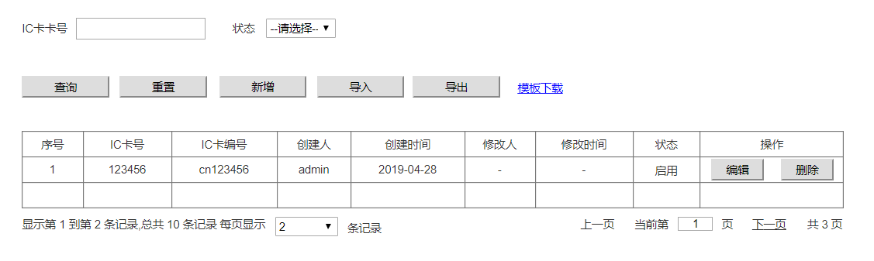

**图一 IC卡基本信息界面效果图**

1. **逻辑条件**
2. 进入界面时，默认情况下，搜索条件为空。
3. 查询IC卡信息，所有条件均为非必填选项，当所有条件均为默认值时，为搜索全部的车辆基本信息。

* IC卡号：文本框的形式，默认为空，只能输入数字与字母，支持模糊查询，最大长度是20个字符；
* 状态：下拉框的形式，默认选项为“请选择”。

1. 查询逻辑：

* 当查询车辆基本信息时，可通过0个或多个条件进行查询；
* 当查询的条件，
* IC卡卡号为空时，则查找所有IC卡信息；
* IC卡卡号不完整时，则模糊搜索含有不完整IC卡号的IC卡信息；
* IC卡卡号完成输入时，则查询固定IC卡信息。

1. **查询结果**
2. 查询结果列包含：序号、IC卡号、IC卡编号、创建人、创建时间、修改人、修改时间、状态。
3. 查询结果列之后有“编辑”按钮，点击“编辑”按钮在当前页面打开IC卡修改页面。
4. 查询结果列之后有“删除”按钮，点击“删除”按钮弹出确认框“确认删除？”，点击“确认”则删除本条数据，点击“取消”则不做任何修改。
5. 每页显示条数，翻页等功能 。
6. **重置**

查询结果之前有“重置”按钮，“重置”按钮可清除所有查询信息以及查询结果列表。

1. **新增**

查询结果之前有“新增”按钮，“新增”按钮在当前页面打开IC卡新增页。

1. **导出**

点击“导出”按钮，导出查询结果中的信息作为Excel文件（即所见条数即所导出条数）。

1. **导入**

点击“导入按钮”，导入Excel文件，可实现多条IC卡基本信息同时导入，Excel表格中必须包含新增IC卡基本信息中的所有必填字段。

1. **模板下载**

提供IC卡基本信息模板下载。

1. **新增IC卡信息**
2. **界面详见图二**

通过点击图一中的“新增”按钮，进入下图（图二）页面

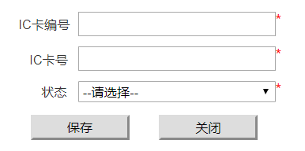

**图二 新增IC卡基本信息**

1. **逻辑条件**
   1. 此界面均为必填项，若信息不规范鼠标失去焦点时给用户提示“请按照格式填写”，

* IC卡编号：文本框，必填项，默认为空；最大长度为11；
* IC卡号：文本框，必填项，默认为空，最大长度是20；
* 状态：下拉框，必选项，默认为“请选择”。
  1. 点击“保存”按钮，保存数据并在当前页面打开IC卡基本信息页面。
  2. 点击“关闭”按钮，弹出确认框“确认关闭？”，点击“确认”在当前页面打开IC卡基本信息页面，点击“取消”则返回IC卡新增页面。

1. **编辑IC卡信息**

同新增IC卡信息。

1. **日志功能**

日志作数据库层面的记录，用于记录用户的操作记录，并在前台做展示，后续会有将历史修改的日志信息提供用户在前台查看。本次user story不包括此项内容。

# Acceptance Criteria